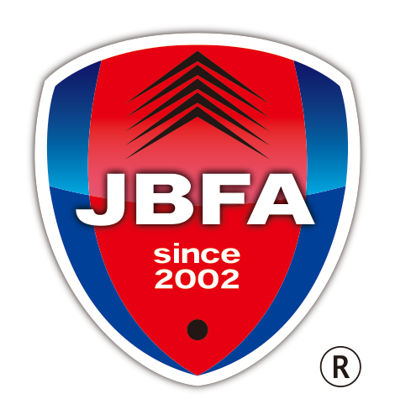 　　　メディアリリース

報道関係各位

2023年8月15日（火）

NPO法人日本ブラインドサッカー協会

**1-0でスウェーデンに勝利し、準決勝進出決定！**

**〜IBSA ブラインドサッカー女子世界選手権 2023〜**

**2023年8月15日（火）「IBSA ブラインドサッカー女子世界選手権 2023」大会2日目、予選グループリーグAの日本vsスウェーデンの試合が行われました。日本は第1ピリオド2分にキャプテンの竹内選手が公式戦初得点となる先制点を挙げ、そのまま逃げ切り1-0で勝利しました。本日の試合結果により、予選グループリーグ2位以上が決定したため、準決勝進出が決定しました。日本の次戦は、8月17日（木）日本時間16時半キックオフのモロッコ戦です。**

**●日本vsスウェーデン試合結果**

・日本 1-0 スウェーデン

・日本の先発メンバー：竹内真子、鈴木里佳、若杉遥、田中一華、寺林眞智子

・得点者：竹内真子・背番号7（第1ピリオド2分）

・試合映像：<https://www.youtube.com/live/y-VW9ldcUMI?feature=share>

※本日の試合の写真は、「<https://jector.jp/dl/de6CYKQpmaHuCyPYRczHHTxg>」よりダウンロードいただけます（使用期限：2023年8月18日（金）19時）。使用時はクレジット「©︎Haruo Wanibe/JBFA」もしくは「提供：鰐部春雄／日本ブラインドサッカー協会」の表記をお願いします。

※試合映像の提供は、一般財団法人インターナショナル・ブラインドフットボール・ファウンデーションが行います。映像利用条件等は、こちらの資料にてご確認ください：<https://jector.jp/dl/dewoLPzj45dsRTf6jZkVx7YA>

お問い合わせ先：[info@ibf-foundation.football](mailto:info@ibf-foundation.football)（資料は英語ですが、メールは日本語でも対応しています）

**●星取表**

グループA（日本vsスウェーデン戦終了時点）

|  |  |  |  |  |  |  |  |  |  |
| --- | --- | --- | --- | --- | --- | --- | --- | --- | --- |
|  | **モロッコ** | **イングランド** | **日本** | **スウェーデン** | **勝点** | **得失点差** | **得点** | **失点** | **順位(暫定)** |
| **モロッコ** | - |  |  | △1-1 | 1 | 0 | 1 | 1 | 2 |
| **イングランド** |  | - | ×0-5 |  | 0 | -5 | 0 | 5 | 4 |
| **日本** |  | ○5-0 | - | ○1-0 | 6 | ＋6 | 6 | 0 | 1 |
| **スウェーデン** | △1-1 |  | ×0-1 | - | 1 | -1 | 1 | 2 | 3 |

**●世界選手権2023開催概要**

[大会日程]

・ブラインドサッカー男子：2023年8月12日〜25日

・ブラインドサッカー女子：2023年8月12日〜21日

・ロービジョンフットサル：2023年8月13日〜22日

[会場]

・ブラインドサッカー男子、女子：University of Birmingham Bournbrook Pitches（イギリス・バーミンガム）

・ロービジョンフットサル：University of Wolverhampton Walsall Campus（イギリス・ウォルバーハンプトン）

[日本代表派遣選手・スタッフ] <https://www.b-soccer.jp/news/22489-20230706>

[出場国・試合スケジュール] <https://www.b-soccer.jp/news/22572-20230801>

[大会HP] <https://www.ibsagames2023.co.uk/>

**●参考資料**

・JBFAのアスリート育成パスウェイ：<https://www.b-soccer.jp/jbfa/ftem>

・競技規則：<https://www.b-soccer.jp/news/21031-20230313_rulebook>

・日本代表強化指定選手・スタッフプロフィール

* ブラインドサッカー男子：<https://www.b-soccer.jp/national_team/japan_man>
* ブラインドサッカー女子：<https://www.b-soccer.jp/national_team/japan_woman>
* ロービジョンフットサル：<https://www.b-soccer.jp/national_team/japan_low_vision>

・過去の戦績

* ブラインドサッカー男子：<https://www.b-soccer.jp/national_team/japan_man_matchdata>
* ブラインドサッカー女子：<https://www.b-soccer.jp/national_team/japan_woman_matchdata>
* ロービジョンフットサル：<https://www.b-soccer.jp/national_team/japan_low_vision_matchdata>

・世界ランキング：<https://blindfootball.sport/results-and-rankings/world-rankings/>

●ブラインドサッカー男子「パリ2024パラリンピック」出場権獲得国（出場チーム数：8チーム）

|  |  |  |
| --- | --- | --- |
|  | **数** | **出場権獲得国** |
| ホスト国 | 1 | フランス |
| ヨーロッパ選手権2022：ホスト国のフランスが優勝したため、準優勝のトルコが獲得 | 1 | トルコ |
| アフリカ選手権2022：優勝国 | 1 | モロッコ |
| アジア・オセアニア選手権2022：優勝国 | 1 | 中国 |
| パラパンアメリカン競技大会2023：優勝国 | 1 | - |
| 世界選手権2023：大陸別予選で出場枠を獲得していないチームの中から上位3カ国 | 3 | - |

※日本代表チームがパリ2024パラリンピックの出場権を獲得するためには、「IBSA ブラインドサッカー男子世界選手権 2023」において、大陸別予選でパリ2024パラリンピックの出場権を獲得していないチームの中で、上位3カ国に入る必要があります。

参考（P34〜）：<https://www.paralympic.org/sites/default/files/2022-06/2022_06_10%20Paris%20QR_v1.pdf>

※パラパンアメリカン競技大会2023は、今年11月に開催されるため、世界選手権2023終了時点で、世界選手権の結果に基づく出場権獲得国がすぐに決定しない可能性があります。

**お問い合わせ先**

|  |
| --- |
| NPO法人日本ブラインドサッカー協会 広報室  E-mail: media@b-soccer.jp　　　　電話番号：03-6908-8907  協会ウェブサイト：<https://www.b-soccer.jp>  住所：〒169-0073　東京都新宿区百人町2-21-27　ペアーズビル3階 |